RESPALDO DE INFORMACIÓN
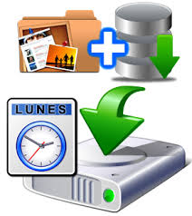

Respaldar información regularmente ayuda a protegerla de ser perdida si algo sucede con tu computadora. Puedes acceder a una copia de seguridad de datos desde otra computadora si el disco duro de tu computadora original no puede ser leído, ahorrándote el tiempo de reconstruir tus archivos. Un respaldo de información puede también ser usado para transferir importantes archivos de una computadora a otra cuando trabajas con varias computadoras o para archivar previas versiones de un archivo en particular.
Pasos
1
Determina que archivos quieres respaldar. Es recomendable respaldar tu información crítica relacionada con lo que estás haciendo, como puede ser tu lista de clientes e información financiera si tienes un pequeño negocio, o tu actual manuscrito si eres escritor. La cantidad de información que estás respaldando puede determinar que medio necesitas para hacerlo.
2
Analiza los diferentes tipos de medios de respaldo que hay disponibles
.Existe un número de medios de almacenamiento por medio de los cuales puedes respaldar información. El que escojas dependerá de la cantidad y naturaleza de la información a respaldar y lo que harás con ella.
• Las memorias flash, también conocidas como memorias USB, se conectan precisamente, al puerto USB de tu computadora. Son útiles para respaldar tus archivos más críticos y transferirlos de computadora a computadora
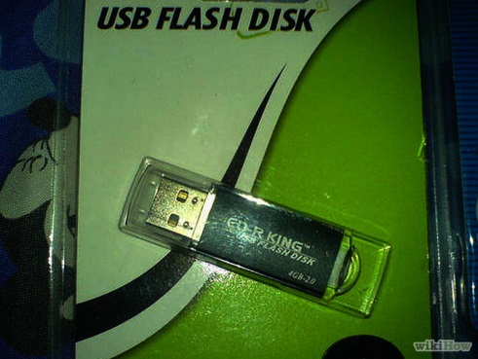
• Los discos CD-ROM y DVD-ROM grabables pueden ser leídos desde el lector de CD-ROM o DVD-ROM de tu computadora. Deben ser formateados o grabados, utilizando una computadora que tenga la capacidad de grabarlos; las computadoras más recientes poseen lectores capaces de grabar en ambos tipos de discos. Los discos de CD-ROM grabables vienen en versiones de 650-megabytes y 800-megabytes, mientras que los discos DVD-ROM grabables pueden almacenar hasta 4.71 gigabytes. Los discos grabables vienen con dos designaciones: “-R” para discos que pueden ser grabados una sola vez y “-RW” para discos que pueden ser grabados múltiples veces. Son buenos para respaldar información de archivos.
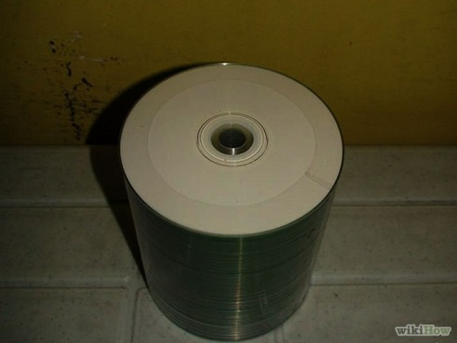
• Los discos duros externos vienen con un cable para conectarse en el puerto USB. Se pueden usar para respaldar grandes cantidades de información con regularidad. Normalmente incluyen un software para hacer respaldos. 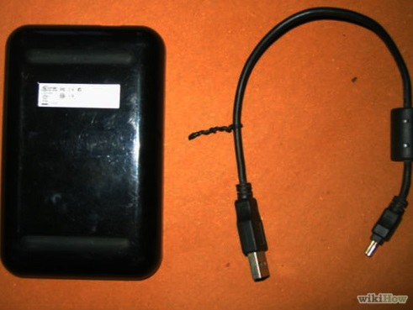
• Los sistemas de respaldo en línea almacenan la información en un servidor remoto. Este tipo de respaldo es ofrecido por compañías que se especializan en este servicio o por proveedores de acceso a Internet como parte de su paquete de servicios. La cantidad de información que se puede respaldar con estos servicios depende del proveedor y de cuanta cantidad de espacio en el servidor puedes comprar.
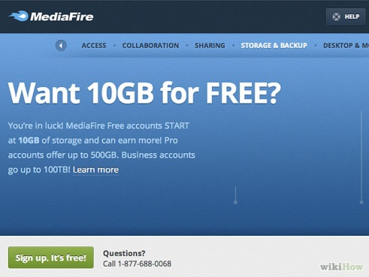
3
Escoge un método de respaldo. La información puede ser respaldada utilizando varios métodos:
•Copiando y pegando la información. Esta es la manera más simple y puede ser utilizada para respaldar información ya sea para ordenadores de flash como para discos duros. Usualmente, este método es utilizado para respaldar información en una memoria flas o en un disco duro externo. Normalmente este método se usa para respaldar un número pequeño de archivos.
El programa para respaldar archivos que viene incluido en tu computadora. Muchos de los sistemas operativos incluyen un programa para hacer respaldos como Respaldo de Windows o Time Machine de la Mac.
Un programa comprado para hacer respaldos. Puedes adquirir un programa comprándoselo a una compañía que se especialice en la venta de software. Normalmente estos programas están diseñados para almacenar la información en cualquiera de los medios antes mencionados. Existen algunos programas gratuitos que puedes descargar en Internet.
4Planea cada cuando vas a hacer los respaldos. Para ser efectivos, los respaldos se deben llevar a cabo con regularidad. Puedes realizar los respaldos manualmente o puedes realizar una programación para que se haga un respaldo cada semana o cada día automáticamente.
Realiza el respaldo
Cuando se trata de respaldar archivos porque necesitamos formatear nuestro equipo, restaurarlo o porque simplemente vamos a cambiar de equipo lo más común que hacemos espesarlos a un USB o guardarlos en otros equipos; cosa que es muy poco práctica ya que si volvemos a hacer los cambios en nuestro equipo necesitamos repetir toda otra vez.
Por lo que es más fácil hacer un respaldo en CD´S, DVD´S o en una unidad de disco externa para tenerlos siempre y no tener que guardar y borrar archivos siempre; así que Windows nos ofrece la función de crear un respaldo de archivos a partir de una copia de seguridad que podemos quemar en un CD o guardar en un disco extremo.
Lo primero que deben hacer es ir a Inicio>Tareas Iniciales (en caso de que no lo tengas a la vista sigue a Inicio>Todos los programas>Accesorios). Y en las opciones vamos a seleccionar Hacer copia de seguridad de los archivos.
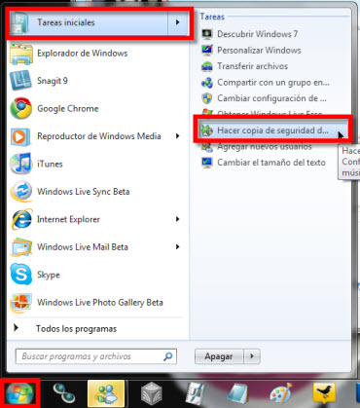
Ahora como es la primera vez que hacemos esta copia de seguridad tendremos que configurarla, así que vamos a dar clic en Configurar copias de seguridad.
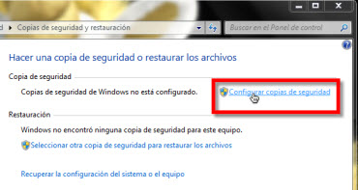

Después nos va a pedir el lugar en el que queremos guardar nuestra copia de seguridad, que puede ser la unidad de DVD o un disco duro externo en dado caso de que decidamos copiarlo ahí; así que elegimos el de nuestra preferencia y le damos clic en Siguiente. (Si elegimos el CD o DVD lo insertamos desde este paso
) 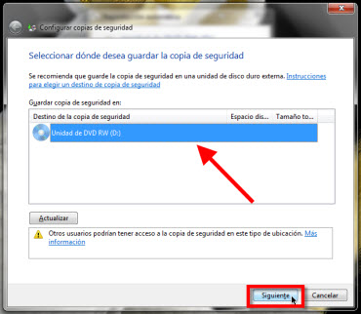
Elegimos lo que queremos respaldar asi sea una sola carpeta o varias de preferencia vamos aseleccionar Dejarme elegir para personalizar el respaldo; y le damos click en Siguiente.
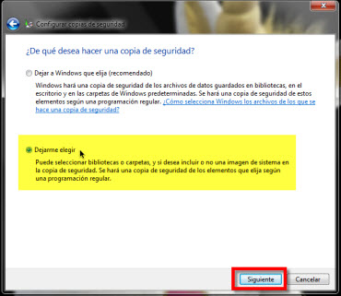
En esta ventana vamos a elegir la o las carpetas que queramos respaldar seleccionando la casilla, después damos click en Siguiente.
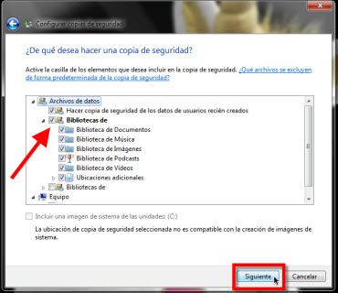

Se nos mostrar un resumen donde veamos todo lo que elegimos y ahora damos clic en Guardar configuración y ejecutar copia de seguridad.
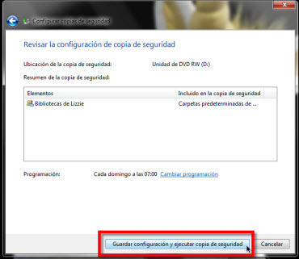
▪ Y solo esperamos a que termine de hacer la copia, en dado caso de que elijamos respaldarlo en DVD puede ser que necesitemos más de uno dependiendo la cantidad de información que se vaya a respaldar.
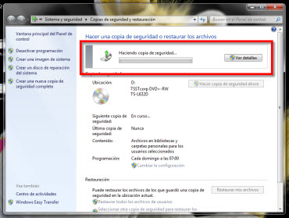
Y solo esperamos a que termine de hacer la copia, en dado caso de que elijamos respaldarlo en DVD puede ser que necesitemos más de uno dependiendo la cantidad de información que se vaya a respaldar
MANTENIMIENTO PREVENTIVO DEL SOFTWARE

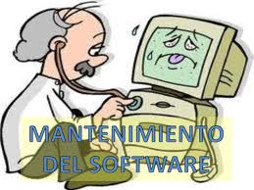
Mantenimiento preventivo de software es el proceso por el cual se mejora y optimiza el software que se ha instalado, este mantenimiento se realiza para la prevención de posibles problemas que puedan llegar a surgir a medida que se utiliza el computador.
La principal razón por la que se realiza este mantenimiento, en estos días es el análisis en busca de virus, ya que estos; los “Virus” son programas nocivos para el computador, ya que causan una inestabilidad en el sistema, bajas en el rendimiento del computador, pérdida de productividad, cortes en los sistemas y probables errores en el mismo, tales que no se pueden corregir de manera simple, sino mediante de una formateada. Para realizar un mantenimiento óptimo al software existen pasos para realizar este eficientemente y tener una mayor cobertura en el mantenimiento. Estos pasos son:
•La revisión de instalación por SETUP.
•Desfragmentación de disco duro.
•La eliminación de archivos TMP.
•Liberación de espacio en el disco duro.
•Ejecución del antivirus.
•Realizar una copia de seguridad.
•Limpiar la papelera de reciclaje.
La revisión de instalación por SETUP:
Consiste en una revisión que se realiza ingresando directamente al menú que se encuentra en la setup detectando las unidades conectadas a la computadora. Mediante este se puede detectar alguna falla en conectores.
La desfragmentación de disco duro:
La desfragmentación es el proceso en el cual se acomodan los archivos de un disco, este se realiza cuando el disco se fragmenta, esto sucede cuando el sistema ha escrito diferentes versiones de los archivos, esto es, cuando un archivo después de ser modificado no ocupa direcciones de memoria contiguas en el disco duro.
La eliminación de archivos TMP (temporales):
Este proceso consiste en la eliminación de los archivos generados por las aplicaciones instaladas en la computadora y que ya no se utilizan.
Liberación de espacio en el disco duro:
El liberador de espacio busca en la unidad y enumera los archivos temporales, archivos de cache de Internet y archivos de programa innecesarios que puede eliminar de forma segura.
Ejecución de Antivirus:
Este se utiliza para realizar un análisis del sistema en busca de algún virus. Aunque hoy en día, la eliminación de un virus se convierte en una tarea titánica ya que estos han ido evolucionando hasta ser casi indetectables.

Papelera de reciclaje:
La papelera de reciclaje no es más que una carpeta más, creada por Windows para almacenar los archivos que el usuario desea eliminar del computador, solo que el usuario en ciertas veces cambia de parecer con respecto a borrar dicha información, entonces ahí esta otra función de la papelera de reciclaje. Es recomendable mantenerla limpia para evitar una acumulación de archivos que no se estén utilizando.
DESFRAGMENTACIÓN


La desfragmentación consiste en reagrupar los fragmentos de los archivos dispersos en el disco duro a fin de optimizar el tiempo de acceso a estos. Para esto se utilizan algoritmos complejos que permiten determinar la ubicación de los fragmentos y los espacios de disco no utilizados.

Ya que al iniciar Windows un gran número de procesos corren en segundo plano, para lograr una desfragmentación optima se recomienda iniciar Windows en modo seguro y luego realizar la desfragmentación.

Cómo desfragmentar el disco duro
Abre el menú "Inicio" y haz clic en "Equipo" (Mi PC en XP)
Haz clic derecho sobre el disco que deseas desfragmentar y selecciona "Propiedades"
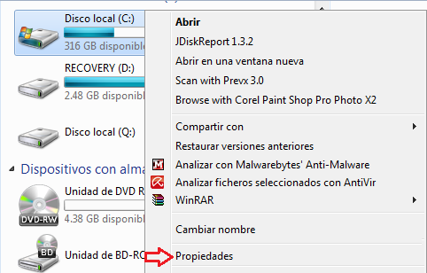
En la ventana que se abre, haz clic en la pestaña "Herramientas" y luego haz clic en "Desfragmentar ahora"
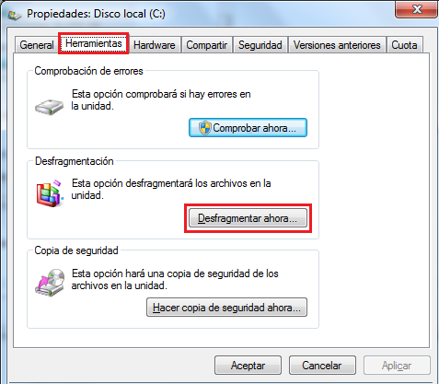
Finalmente, en la ventana que se abre, selecciona el disco que deseas desfragmentar y haz clic en el botón "Desfragmentar disco"
ELIMINACIONES TEMPORALES DE COOKIES
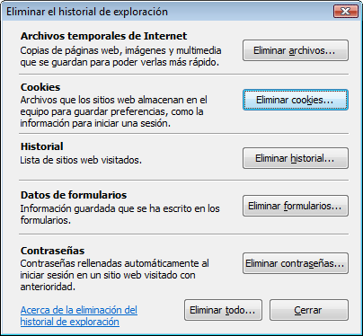
1. Abre el menú "Inicio" haciendo clic en el icono Windows.
2
Escribe "Liberador de espacio en disco" en la barra de búsqueda y presiona "Entrar".
3. Utiliza el menú desplegable para seleccionar la unidad de quieres limpiar. Presiona "Aceptar".
4.
Haz clic en "Aceptar". Aparecerá una ventana de confirmación preguntándote si quieres eliminar los archivos. Haz clic en "Eliminar archivos".
5. Abre Mozilla Firefox desde el icono de acceso directo que está en el escritorio. Haz clic en "Herramientas", "Opciones" y abre la pestaña "Privacidad". Haz clic en "Mostrar cookies", luego en "Eliminar todas las cookies".
6 Abre Internet Explorer. Haz clic en "Herramientas" y "Seguridad". Presiona "Eliminar historial de exploración". Asegúrate de que la casilla de verificación "Cookies" se encuentre marcada.

LIBERACIÓN DE ESPACIO
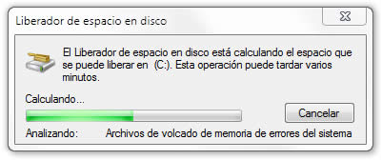
Para eliminar archivos con el Liberador de espacio en disco
El siguiente procedimiento limpia los archivos asociados a su cuenta de usuario. También puede usar el Liberador de espacio en disco para limpiar todos los archivos del equipo.
1. Abra el Liberador de espacio en disco haciendo clic en el botón Inicio. En el cuadro de búsqueda, escriba Liberador de espacio en disco y, a continuación, en la lista de resultados, haga clic en Liberador de espacio en disco.
2. En la lista Unidades, haga clic en la unidad de disco duro en la que desea liberar espacio y, a continuación, haga clic en Aceptar.
3. En el cuadro de diálogo Liberador de espacio en disco, en la ficha Liberador de espacio en disco, seleccione las casillas de los tipos de archivo que desea limpiar y haga clic en Aceptar.
4. EN EL MENSAJE QUE APARECE, HAGA CLIC EN ELIMINAR ARCHIVOS.
DETECCIÓN DE FALLAS MEDIANTE PITIDAS
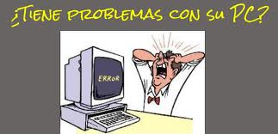
Introducción

Muchas veces nos encontramos con que nuestro PC está dando problemas, pero no sabemos realmente qué es lo que está pasando, para ello las "BIOS" tiene un lenguaje propio a base de pitidos para informarnos de cuál es el problema.

Como muchas veces me he encontrado ante esta situación, e imagino que vosotros también, y me ha tocado ir desmontando el ordenador pieza por pieza y testeando cuál es la que está fallando, aquí os pongo una clasificación de pitidos por tipo de BIOS y el tipo de problemas con los que se asocian.

Espero que no os encontréis nunca ante esta situación, pero si os encontráis ante ella aquí tenéis la forma de solucionarlo.

- Tipos de pitidos y problemas asociados

BIOS PHOENIX

Nota: Los guiones representan una pausa entre pitidos.

1-1-2: Fallo en la comprobación de la CPU

1-1-2: Tono grave Fallo en la placa base

1-1-3: Fallo en el acceso a la CMOS

1-1-3: Tono grave Fallo en la memoria extendida de la CMOS

1-1-4: Error en la suma de control de la propia BIOS

1-2-1: Error en el PIT (Intervalo Programable del Temporizador)

1-2-2: Fallo en el controlador DMA

1-2-3: Fallo en el acceso a DMA

1-3-1: Error de refresco de la memoria RAM

1-3-2: Fallo en la comprobación de los primeros 64 KB de RAM

1-3-3: Error en los primeros 64 KB de RAM

1-3-4: Fallo en la lógica de control de los primeros 64 KB de RAM

1-4-1: Fallo en la línea de direccionamiento de los primeros 64 KB de RAM

1-4-2: Error de paridad en los primeros 64 KB de RAM

1-4-3: Fallo en la comprobación del temporizador del bus EISA

1-4-4: Fallo en la comprobación del puerto 462 para el bus EISA

2-1-1 a 2-1-4: Fallo en alguno de los bits de los primeros 64 KB de RAM

2-2-1 a 2-2-4: Fallo en alguno de los bits de los primeros 64 KB de RAM

2-3-1 a 2-3-4: Fallo en alguno de los bits de los primeros 64 KB de RAM

2-4-1 a 2-4-4: Fallo en alguno de los bits de los primeros 64 KB de RAM

3-3-1: Fallo en el registro del DMA secundario

3-1-2: Fallo en el registro del DMA primario

3-1-3: Fallo en el registro de la interrupción primaria

3-1-4: Fallo en el registro de la interrupción secundaria

3-2-2: Error en el vector de interrupción

3-2-3: Reservado

3-2-4: Fallo en el controlador del teclado

3-3-1: Fallo de alimentación en la memoria CMOS

3-3-2: Error de configuración en la CMOS

3-3-3: Reservado

3-3-4: Fallo en la memoria de vídeo

3-4-1: Fallo en la inicialización de la tarjeta gráfica

4-2-1: Fallo en el temporizador del sistema

4-2-2: Fallo de apagado

4-2-3: Fallo en la puerta A20 del controlador del teclado

4-2-4: Interrupción inesperada en el modo protegido

4-3-1: Fallo en la comprobación de la memoria RAM

4-3-3: Fallo en el segundo canal del temporizador

4-3-4: Fallo en el reloj del sistema

4-4-1: Error en el puerto serie

4-4-2: Error en el puerto paralelo

4-4-3: Fallo en el coprocesador matemático (MPU)

BIOS AMI

1 corto: Error de refresco de la memoria RAM

2 cortos: Error de paridad

3 cortos: Error en los primeros 64 KB de la memoria RAM

4 cortos: Fallo en el reloj del sistema

5 cortos: Error en el procesador

6 cortos: Error en el controlador del teclado

7 cortos: Error de acceso a la memoria de vídeo

9 cortos: Error en la suma de control del propio BIOS

10 cortos: Fallo en el acceso a la memoria CMOS

11 cortos: Fallo en la memoria caché

1 largo, 2 cortos: Error en la tarjeta gráfica

1 largo, 3 cortos: Error en la memoria RAM por encima de los 64 KB

1 largo, 8 cortos: Error de comprobación de la tarjeta gráfica

BIOS AWARD

1 largo, 2 cortos Error en la tarjeta gráfica

Pitidos repetidos: Indican error de memoria RAM

1 largo, 3 cortos: No existe tarjeta gráfica o error en la memoria de vídeo

Pitidos muy agudos: Indica temperatura excesiva en la CPU

Pitidos repetitivos agudo/grave: Error en la CPU o configuración incorrecta

